Банк данных одарённых детей МКОУ Ванашинская ООШ 2018-2019уч.год.
№ | Ф.И.О.  ученика | Год  рождения | Класс | Адрес,  телефон  email | Школа | Направление | Достижения всех уровней | Информация о  дополнительном  образовании | Фото | Ф.И.О.  педагога
1 | Акаев Акай Мусаевич | 18.10.2009г. | 3 | С Ванаши | Ванашинская ООШ | Литература | 1 место в районном конкурсе «День птиц» |  | 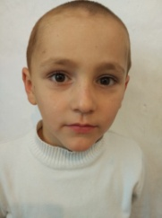 | Сунгурова Зумрут  Магомедовна
2 | Асельдерова Умукусюм | 11.02.2010г. | 3 | С Ванаши | Ванашинская ООШ | Актерское мастерство |  |  | 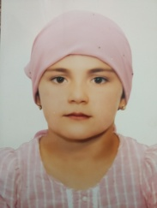 | Сунгурова Зумрут  Магомедовна
3 | Амаев Залав  Ибрагимович | 23.06.2009г. | 3 | С Ванаши | Ванашинская ООШ | Математика |  |  | 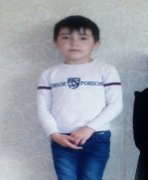 | Сунгурова Зумрут  Магомедовна
4 | Гусейнова Джамиля Магомедовна | 13.01.2009г. | 4 | С Ванаши | Ванашинская ООШ | литература | Районный Конкурс проектов «Первоцвет» 3 место |  | 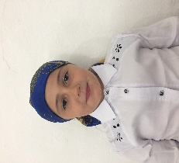 | Бурасанова Салимат Б.
5 | Акаева Аминат Камалтиновна | 2.04.2008г. | 5 | С.Ванаши | Ванашинская ООШ | литература | Районный конкурс исл. Работ Поиск,находки,открытия 3 место. Районный конкурс «Иллюстрации к прочитанным книгам по внеклассному чтению». 1 место |  | 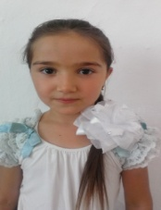 | Амирбекова Зульфия Магомедовна
6 | Асельдерова Асият Гусейновна | 22.11.1007г. | 5 | С.Ванаши | Ванашинская ООШ | рисование |  |  | 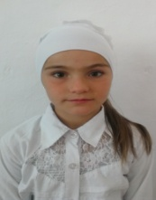 | Амирбекова Зульфия Магомедовна
7 | Дадаев Герей Исмаилович | 10.02.2008г. | 5 | С.Ванаши | Ванашинская ООШ | математика |  |  | 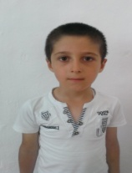 | Мутуева Аймесей Магомедовна
5 | Рабаданова Зайнап Исаевна | 29.09.06г. | 6 | С. Ванаши | Ванашинская ООШ | рисование |  |  | 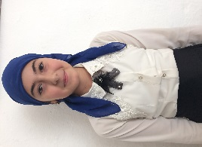 | Амирбекова Зульфия Магомедовна
6 | Тихаева Макка Мигитдиновна | 11.05.2007г. | 6 | С. Ванаши | Ванашинская ООШ | актерское мастерство | Районный конкурс «Иллюстрации к прочитанным книгам по внеклассному чтению». 1 место | Кружок художественной  самодеятельности | 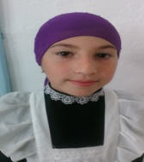 | Амирбекова Зульфия Магомедовна
7 | Тайгимова Марьям Умаровна | 08.05.2007г. | 6 | С. Ванаши | Ванашинская ООШ | литература |  |  | 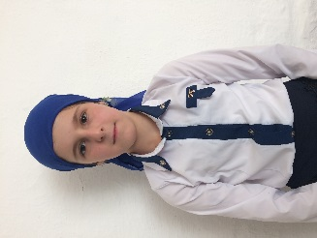 | Насирханова Нурият Магомедовна
8 | Гаджибагомедов Сайгидулла Салавтинович | 22.09.2005г. | 7 | С. Ванаши | Ванашинская ООШ | Математика  рисование | Районный Конкурс плакатов «Терроризму – нет!» 2 место |  |  | Салимбекова Саният  Магомедтагировна
9 | Пайдулаев Шамиль | 03.09.2004г. | 8 | С. Ванаши | Ванашинская ООШ | рисование | Муниципальный конкурс рисунков по произведениям Фазу Алиевой 2 место Районный конкурс «Зелёная планета глазами детей» - «Добрые дела» 1 место |  |  | Амирбекова Зульфия Магомедовна
10 | Балгишиева Асият Будаевна | 12.08.2004 | 8 | С. Ванаши | Ванашинская ООШ | актерское мастерство |  | Кружок художественной  самодеятельности | 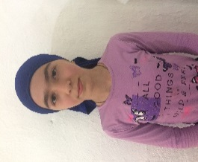 | Амирбекова Зульфия Магомедовна
11 | Рабаданова Марьям Тагировна | 15.03.2005г. | 8 | С. Ванаши | Ванашинская ООШ | литература |  |  | 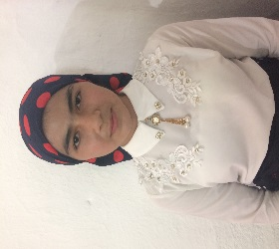 | Насирханова Нурият Магомедовна

